2025年重庆市大学生羽毛球比赛竞赛规程

一、主办单位
重庆市教育委员会
二、承办单位
重庆大学
三、协办单位
重庆市学生科学体育艺术发展中心
四、比赛时间及地点
时间：2025年5月20～24日
地点：重庆大学虎溪校区羽毛球馆
五、参赛单位
重庆市各普通高等学校
六、比赛分组及项目
（一）分组：比赛分甲、乙、丙三组，甲组为本科院校普通学生，乙组为高职高专院校普通学生，丙组为体育专业学生（含享受高考优惠政策录取的高水平运动队学生、体育特长生、运动训练专业学生等）。
注：凡仅参加全国普通高考文化考试，并按文化成绩进行录取的体育类专业学生，可参加甲、乙组比赛。本、专科学段丙组学生，凡参加非体育专业全国统考、统招后升入硕/博学段的，可参加甲组比赛。
（二）项目：甲、乙组设男单、女单、男双、女双、混双5个项目；丙组设男子团体、女子团体、男单、女单、男双、女双、混双7个项目。
七、参赛资格
（一）具有中华人民共和国国籍，具有所代表学校学籍的在校、在读的普通高等学校学生。成人高等教育系列的学生不得报名参赛。
（二）凡曾代表各省份、职业俱乐部、行业体协（不含学生体协）、企业参加过全国青年羽毛球锦标赛、全国羽毛球锦标赛（单项、团体）、全国羽毛球冠军赛（单项、团体）的，不得参加本次比赛。
（三）参赛运动员必须是文化课考试合格，遵守学校各项纪律和有关规定，且经二级及二级以上医院证明身体健康，适宜参加羽毛球运动者。
（四）参赛运动员年龄为1996年9月1日（含）以后出生者。
（五）参赛运动员就读大学期间参加比赛届数不得超过规定正常学制年限（运动员参赛届数均以重庆市教委公布的赛事秩序册为准），留级、休学、当兵转业者，须提供相关证明材料。
（六）参赛运动员必须出具高考招生录取档案（大表）复印件，复印件需加盖学校招办公章和学校公章，否则不予参赛。
八、参赛办法
（一）兼有两个组别学生的单位，可各报1队参赛，但1名运动员只能参加1个组别比赛；其他单位限报1队参赛。每队可报领队1人，教练员2人，男、女运动员各5人（丙组可报男、女运动员各6人）。
（二）单项赛每队每项限报2人（对），每人可报2个单项，技术较优者列前。
（三）甲、乙组学生可以参加丙组比赛，丙组学生只能参加丙组比赛。若双打队员之一为丙组学生，则该对选手视为丙组。
（四）各参赛单位必须为运动员、教练员及随队工作人员办理往返赛区途中及比赛期间的“人身意外伤害保险”，未办理者不予参赛。
九、竞赛办法
（一）本次比赛采用15分制，3局2胜；15比15时，领先2分一方获胜；如20比20时，先到21分一方获胜。其他按中国羽毛球协会审定的最新《2023年羽毛球竞赛规则》执行。
（二）团体赛
1.比赛采用第一阶段分组单循环赛，第二阶段交叉淘汰赛的办法决出名次。如报名队伍少于6支，则采用单循环决出名次，单循环的比赛顺序采用“1号位固定的逆时针轮转法”。
2.比赛均采用三场二胜制，出场顺序为：单打、双打、单打(1名运动员可兼项，但不得兼两个单打)。
（三）单项比赛各单项均采用单淘汰赛的办法决出名次。

（四）弃权。参赛运动员必须在每节比赛开始时间前30分钟到检录处报到。以上一场比赛结束时间为准，检录迟到超过5分钟未到场或运动员在任何比赛中被判罚弃权者（赛中因受伤病按正常伤弃处理的除外），该运动员不得参加后续全部比赛；赛中因受伤病按正常伤弃不参加当天的后续比赛。
（五）服装要求：运动员应着短衣短裤参赛，参加双打比赛的队员服装应统一。
（六）比赛用球为：骄点R2-76。
十、资格审查及比赛纪律
（一）为端正赛风，资格审查委员会将在比赛前、比赛中和比赛后对运动员资格进行审查。如在报名后发现并查实有弄虚作假、违反规定者，取消其比赛资格，并不得补报或更换其他运动员；如在比赛中或比赛后发现，取消全队比赛资格和获奖名次，该队伍三年内不允许参加比赛，并通报全市，情节严重者将追究直接责任人和学校领导的责任。
（二）凡对参赛运动员资格和裁判员判罚有异议并提出申诉者，需向“资格审查委员会”提交经领队签字认可的申诉报告和举报内容相关的证明材料，同时缴纳1000元申诉费后方可受理。申诉经审查属实的，申诉费如数退还；经审查申诉不符的，申诉费不予退还。
（三）严格执行《重庆市学生体育竞赛纪律管理及处罚规定》，对违反规定的运动员、运动队给予处罚。
（四）运动员、教练员、运动员，家长等凡在比赛中打架、罢赛、阻扰比赛、打假球等违纪行为，在有充分证据的情况下，视情节轻重，经仲裁委员会认定，将给予停赛或取消该队比赛成绩或禁赛或取消下一届比赛的参赛资格的处理，同时没收该队保证金，并上报上级主管部门。
十一、名次录取与奖励
（一）各单项分别录取前8名，颁发奖证。
（二）团体计分录取与奖励办法。
各单项前8名分别按 9、7、6、5、4、3、2、1计入团体总分，按各队总分高低录取一、二、三等奖。
1.参赛队伍大于16队
一等奖：团队总分第一、二名，颁发奖牌和证书。
二等奖：团队总分第三至八名，颁发奖牌和证书。
三等奖：团队总分第九至十六名，颁发证书。
2.参赛队伍8-16队
一等奖：团队总分第一、二名，颁发奖牌和证书。
二等奖：团队总分第三至四名，颁发奖牌和证书。
三等奖：团队总分第五至八名，颁发证书。
3.参赛队伍小于8队
一等奖：团队总分第一名，颁发奖牌和证书。
二等奖：团队总分第二名，颁发奖牌和证书。
三等奖：团队总分第三名，颁发证书。
若团体总分相等，以获第1名多者列前，若再相等，则以获第2名多者列前，余可类推。
（三）甲、乙组团体总分前8名、丙组团体总分前6名的教练员，且赛会期间无违纪行为的，评为优秀教练员，颁发证书。
（四）大会按6:1评选体育道德风尚奖，集体颁发奖牌，个人颁发奖证；按5:1评选优秀裁判员，颁发奖证。
十二、裁判长、裁判员选派
裁判长由主办单位选调，裁判员由主办单位和承办单位协商选调。
十三、报名及报到
（一）报名：请用微信扫描二维码线上提交报名信息。



报名系统技术咨询郑老师，联系电话：17323509177；参赛学校按扫码报名后生成的电子报名表，并将其打印、加盖参赛单位公章（报到时交组委会）。报名截止时间5月16日（星期五）17:00。报名成功后领队和教练扫码加入微信群：

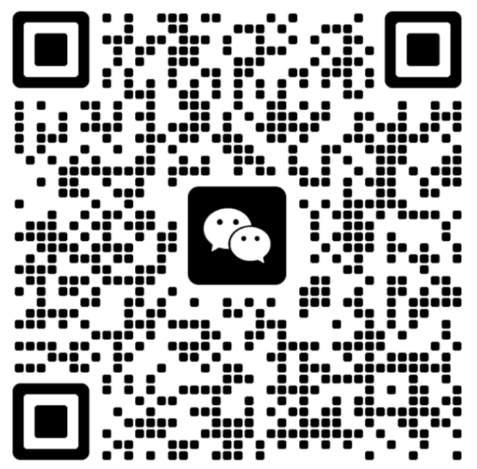

（二）报到：各参赛队于5月20日下午15:30～4:00到重庆大学虎溪校区体育中心羽毛球馆报到，交纳保证金，提交报名表、参赛免责声明、高考招生录取档案复印件、“人身意外伤害保险”单据复印件、领取秩序册。下午4:00在重庆大学虎溪校区综合楼DZ125召开领队、教练、裁判长联席会，会后现场抽签。下午5:00召开裁判员会议，请相关人员准时参会。联系人：王晓 13648307682
十四、安全要求
（一）各代表队一定要坚持将广大师生生命安全和身体健康放在首位，做好参赛队员健康台账，摸清参赛队员身体健康情况，做好健康监测，身体异常的队员不得参赛，把健康教育、安全教育和体育教育结合起来，做好各代表队的组织管理工作。
（二）承办单位和各代表队要制定应急预案，加强应急演练，审慎稳妥组织和参加赛事活动。
十五、经费
（一）各参赛队的交通、食宿等费用按相关规定回原单位报销。
（二）为加强竞赛管理，杜绝违纪现象，确保竞赛公平公正顺利进行，各参赛队报到时须交纳1000元保证金。比赛结束时，未违反有关纪律规定的运动队，如数退还所交纳的保证金；若有违纪行为，保证金不予退还。
十六、其他事宜
（一）本《规程》的解释、修改权属主办单位。
（二）未尽事宜，另行通知。

附件：1.2025年重庆市大学生羽毛球比赛参赛免责声明
2.自愿参赛责任及风险告知书

附件1

2025年重庆市大学生羽毛球比赛参赛
免责声明

代表队：

本队自愿参加2025年重庆市大学生羽毛球比赛，保证按照《2025年重庆市大学生羽毛球比赛竞赛规程》要求，对所有报名参赛运动员进行资格审查，确保所有报名参赛队员及报名组别均符合规程参赛资格规定并服从一切裁决；本队所有参赛运动员及其监护人对在参赛过程中可能发生的危险已有充分的认识，同时承诺所有参赛队员的健康状况能够承受本次比赛，并具备半年内县级以上医院的体检合格证明书；赛前本队已办理了人身意外伤害保险，因此，在比赛期间出现意外伤害、死亡及物品丢失等突发状况所造成的损失由保险公司和本队自行承担，主办方、承办方及其他人员免责。

学校盖章：
领队或教练签字：
时间：
附件2
自愿参赛责任及风险告知书

一、本人自愿报名参加2025年重庆市大学生羽毛球比赛并签署本责任书。
二、本人已全面了解并同意遵守大会所制订的各项竞赛规程、规则、要求及采取的安全措施。
三、本人已完全了解自己的身体状况，确认自己身体健康状况良好，具备参赛条件，已为参赛做好充分准备，并在比赛前购买了“人身意外伤害保险”；监护人经审慎评估，确认被监护人身体状况符合参赛条件，并自愿承担相应风险。
四、本人充分了解本次比赛可能出现的风险，且已准备必要的防范措施，以对自己（学生）安全负责的态度参赛。
五、本人愿意承担比赛期间发生的自身意外风险责任，且同意对于非大会原因造成的伤害等任何形式的损失大会不承担任何形式的赔偿。
六、本人同意接受大会在比赛期间提供的现场急救性质的医务治疗，但在离开现场后，在医院救治等发生的相关费用由本队负担。
七、本人承诺以自己的名义参赛，决不冒名顶替，否则自愿承担全部法律责任。
八、本人及家长（监护人）已认真阅读并全面理解以上内容，且对上述所有内容予以确认并承担相应的法律责任。

参赛项目：
(签名请用楷体字填写，务必清晰可辨)。
运动员姓名签名：
运动队领队签名：

参赛单位（盖章）:
2025年 月 日

注：本《告知书》每名运动员签署1份，必须经运动员本人、领队签字后，加盖学校公章。各参赛队将所有参赛运动员的《告知书》装订成册，在报到时交给组委会。

